PLATICAS DE INOCUIDAD Y
SEGURIDAD ALIMENTARIA

INFORME DE CAPACITACIÓN
INOCUIDAD Y SEGURIDAD ALIMENTARIA
ENERO- FEBRERO- MARZO 2024

La seguridad alimentaria describe el manejo adecuado de alimentos para evitar la transmisión de enfermedades ya que los alimentos o agua contaminada pueden transmitir más de 200 enfermedades diferentes y principalmente tienen repercusiones severas en personas con sistema inmune comprometido, como los bebes, mujeres embarazadas, personas con enfermedades crónicas o adultos mayores, donde una complicación podría ocasionar hasta la muerte. Se calcula que cada año mueren 1.8 millones de personas como consecuencia de enfermedades diarreicas.

La contaminación de un alimento puede ocurrir en cualquier parte de la cadena de producción, (transporte, envasado, cocinado, almacenamiento o venta).
Existen 3 tipos de contaminación: química, física y biológica.

- Dentro de la contaminación química pueden considerarse productos de limpieza, herbicidas, medicamentos, desinfectantes, pesticidas, etc.

- Como contaminantes físicos se consideran cualquier cuerpo extraño que se mezcle con los alimentos, que pueden ser cabellos, joyas, trozos de vidrio, plásticos, astillas de madera, etc.

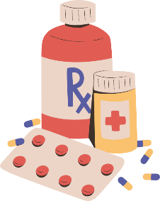
- Los virus, bacterias, parásitos, hongos y mohos son los catalogados como contaminantes biológicos, estos contaminantes llegan a los alimentos a través de otros seres vivos, ya sea algún roedor, plaga, animal doméstico o humanos. De aquí la importancia de que las personas se realicen análisis médicos para estar seguros que ellos no serán los transmisores de estos patógenos.

- Los principales patógenos son: virus como el Sars-cov2, causante de coronavirus, los cuáles son expulsados por la nariz y boca y pueden permanecer vivos en superficies o alimentos.
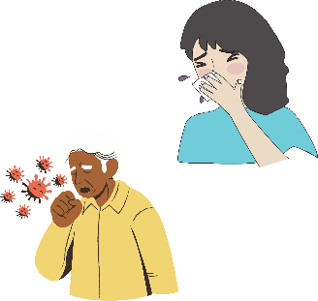
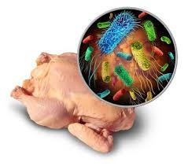

La OMS (Organización Mundial de la Salud) describe 5 claves para garantizar la inocuidad los alimentos:

- Mantener la limpieza, tanto en el personal, en los espacios de trabajo, en las zonas de almacenamiento, en el equipo y utensilios de trabajo.

- Separar los alimentos crudos y los alimentos cocinados para evitar la contaminación cruzada. Especial cuidado con carnes, pollo, pescados, mariscos y huevos crudos.

- Cocinar completamente los alimentos. Debido a que la aplicación de calor es una manera de eliminar microorganismos. Se deben asegurar de cocinar completamente los alimentos que se venden.

- Mantener los alimentos a temperaturas seguras, es decir refrigerar lo que requiere temperaturas frías para mantenerse en buen estado y someter a calor los alimentos que deben ser cocinados para eliminar los microorganismos que pudiera contener el alimento.

- Usar agua y materias primas seguras. Deben asegurarse que el alimento que será procesado o cocinado es de calidad, que no se encuentra dañado o caducado. Usar siempre agua potable y purificada.
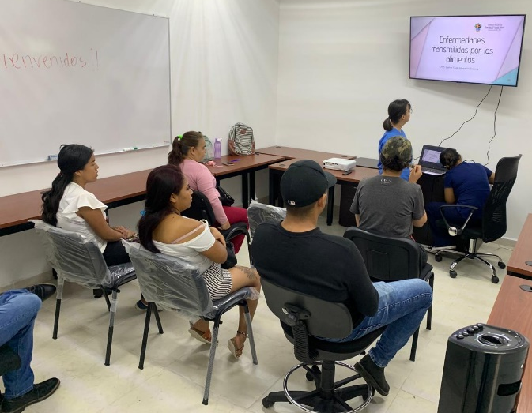

Se recomienda al personal que maneja alimentos que utilicen ropa o uniformes de colores claros, que les permitan identificar si se han ensuciado, que utilicen zapatos cerrados, que eviten el uso de joyería, uñas largas o pintadas, barba o bigote, ya que todas esas cosas propician la acumulación de suciedad. Deben mantener sus manos limpias, con las uñas recortadas, el cabello recogido con cofias, gorros o mayas, utilizar cubre bocas o caretas para cubrir nariz y boca cuando manipulan alimentos.

Normatividad
Quienes supervisan que los establecimientos que venden alimentos y bebidas lleven a cabo adecuadas prácticas de higiene son: La Secretaría de Salud y la Comisión Federal para la Protección contra Riesgos Sanitarios (COFEPRIS) y estos se basan principalmente en las pautas indicadas en la NOM-251-SSA1-2009 “Prácticas de Higiene para el proceso de Alimentos, Bebidas o Suplementos Alimenticios”.
De igual manera el Reglamento de Salud para el Municipio de Zapotlán el Grande Jalisco capítulos I y II, establece como requisito indispensable que las personas que preparan, sirven o tengan algún contacto con los alimentos, cuente con una tarjeta de control epidemiológico que evite la transmisión de enfermedades a la población.
De no ser así serán acreedores a las sanciones establecidas en dicho Reglamento en el capítulo II denominado De las sanciones, en su artículo 220.
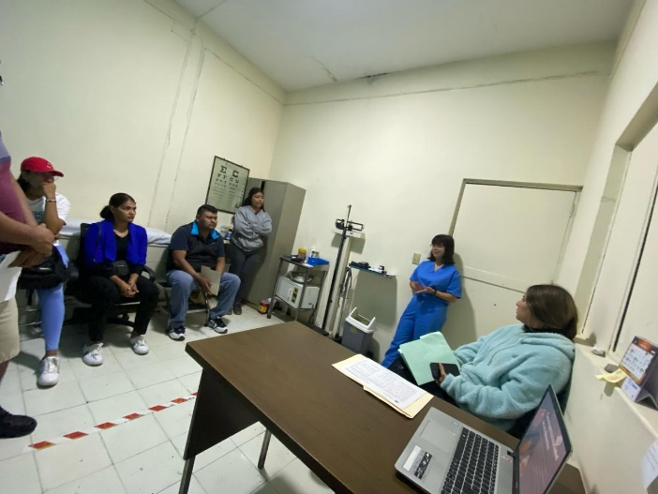

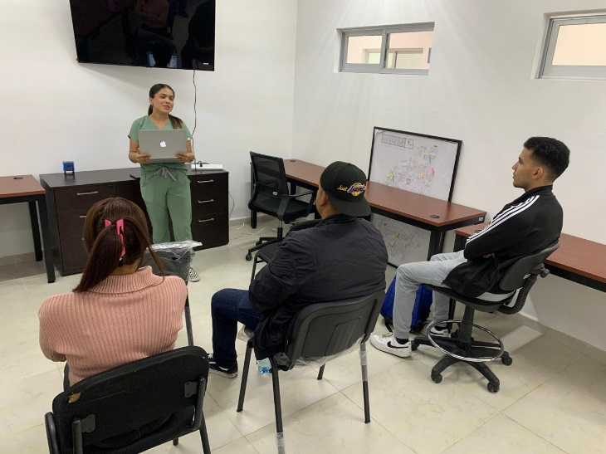

El departamento de Salud Municipal lleva a cabo acciones para que las personas que solicitan la tarjeta de control de salud reciban la capacitación adecuada para el manejo correcto de alimentos.
Durante el periodo de enero a marzo del 2024 se han impartido pláticas de inocuidad y seguridad alimentaria a un total de: 277 personas y se han expedido un total de: 1,497 tarjetas de control de salud.

PERIODO | PERSONAS CAPACITADAS | TARJETAS EXPEDIDAS
Enero | 117 | 546
Febrero | 87 | 493
Marzo | 73 | 458
Totales | 277 | 1,497

ATENTAMENTE

DRA. MARIANA CELESTE LÓPEZ MÉNDEZ
JEFA DE SALUD MUNICIPAL

